台北市立松山高級中學一百學年度第一學期期末考高三物理科試題卷
- 單一選擇題 (15題 每題5分 共75分)
題組1-2
  - 如圖，由二直線段和半徑為a及b的二同心半圓構成的線圈，載有電流為I，當外加一垂直於紙面的均勻磁場B於線圈處，則此線圈所受磁力之量值為何？
(A)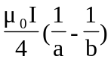 (B)2 (C)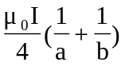 (D)2 (E) 0。
a
I
•
O
b
B
×
×
×
×
×
×
×
×
×
×
×
×
×
×
×
×
×
×
×
×
×
×
×
×
×
  - 承第1題，則此線圈所受力矩之量值為何？
(A) πI (a²+b²)B (B) ½πI (a²+b²)B (C) πI (a²-b²)B (D) ½πI (a²-b²)B (E)0 。
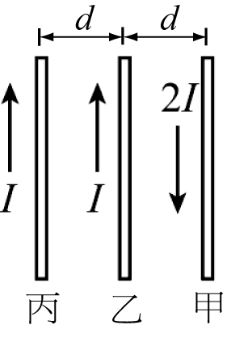
  - 三條長直平行導線在同一平面，其電流及導線距離如圖所示，則導線丙單位長度之受力為何？
(A)0 (B)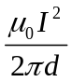 (C)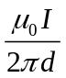 (D)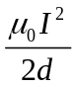 (E)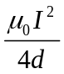。

題組4-6
  - 右圖直線PQ之右側為一垂直向紙內之均勻磁場B，今有一電量q，質量m
×
×
×
×
×
×
×
×
×
×
×
×
×
×
×
y
B
P
Q
37°
的負電荷平行紙面，以v之速率及37°之角度進入此磁場，經t時間後，再通過PQ線離開磁場；又離開磁場位置及進入磁場之距離為y，則負電荷在磁場中所受的磁力為何？
(A)qvB (B)qvB (C)qvB (D)qvB (E)0 。
  - 承第4題，則此負電荷離開磁場位置及進入磁場之距離為y之量值為何？
(A) 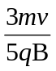 (B) 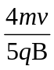 (C) 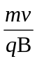 (D) 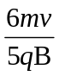 (E) 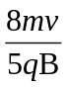 。
  - 承第4題，則此負電荷在磁場中的運動時間t為何？
(A) 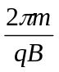 (B) 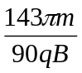 (C) 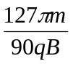 (D) 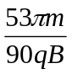 (E) 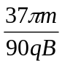 。
題組7-8
7.一交流發電機，其電樞有100匝線圈，線圈面積為0.04 m²，以每分鐘300轉的固定轉速在0.06T的均
勻磁場中旋轉。今將電樞聯接一電阻為25Ω的燈泡，當圈面與磁場夾角為60°瞬間，通過線圈面的磁
通量大小為多少韋伯？(A) 0 (B) 1.2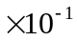 (C) 1.5 (D) 2.1 (E) 2.4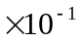 。

8. 承第7題，所產生的感應電流約為多少安培？(A) 0.15 (B) 0.26 (C) 2.21 (D) 3.77 (E) 6.40 。

9.當電磁波傳播時，若電場方向為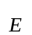、磁場方向為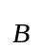、波速方向為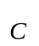，則三者方向符合下面哪個圖形？
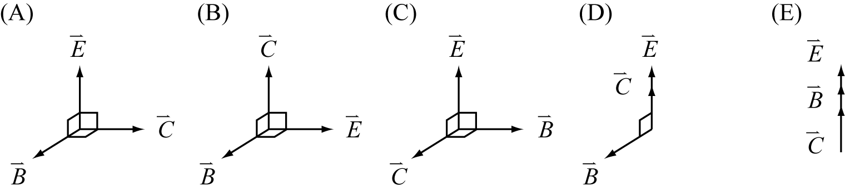
題組10-11
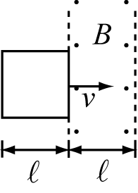
10.有一個正方形線圈等速v通過均勻磁場B，如圖所示，若以線圈前緣到達磁場邊緣處為t
＝0，則線圈通過磁場區域時，其磁通量φ與時間t的關係圖形為何? （設磁通量方向垂
直出紙面為正）
(A) (B) (C) (D) (E)
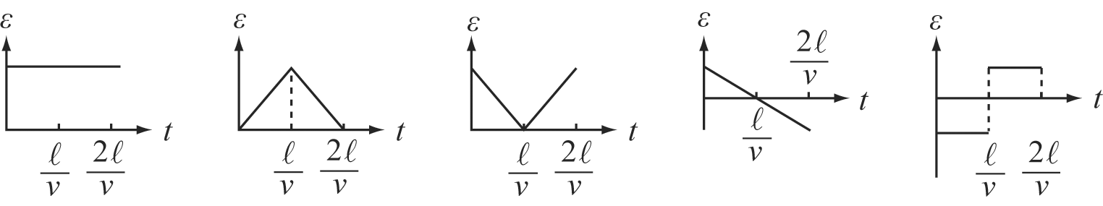
11.承第10題，感應電動勢ε與時間t的關係圖為何?（設電動勢方向逆時針為正）
(A) (B) (C) (D) (E)
題組12-13
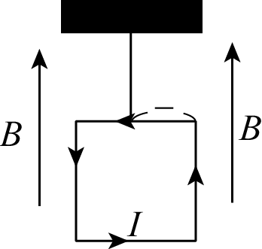
12. 一正方形線圈邊長為a，質量為m，以線懸掛之，置入B之均勻磁場中，方向
如圖所示，今將此線圈通以I之電流，此線圈受力後不變形，平衡後若此線
圈面與鉛垂線夾角為，則此線圈所受磁力力矩大小為何？
(A) IaB (B) IaB 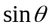 (C) IaB 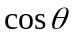 (D) IaB 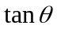 (E) 0。
13. 承第12題，則平衡後此線圈之線圈面與鉛垂線之夾角之正切值為何？
(A) 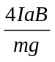 (B) 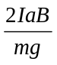 (C) 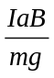 (D) 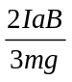 (E) 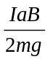。
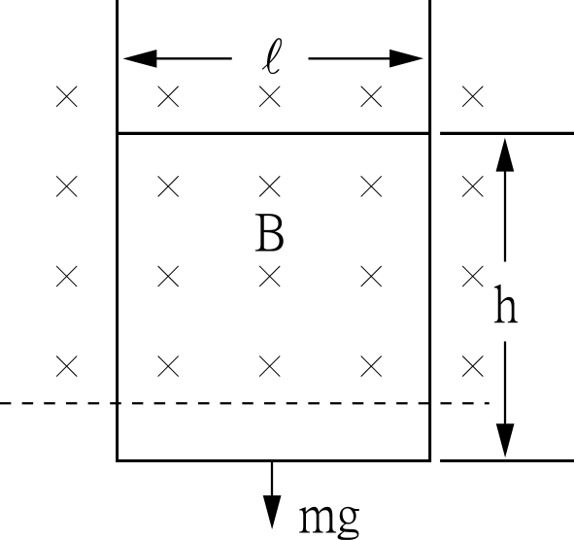
題組14-15
14. 一長方形金屬線圈，寬度為 ℓ，高度為h，質量為m。線圈之上端在一均勻
磁場區內，磁場之量值為B，方向為垂直進入紙面；線圈之下端則在磁場區
外，如附圖所示。線圈受重力之作用而向下運動，設線圈之電阻為R，則在
線圈之瞬間速率為v時線圈消耗之電功率P為何?
(A) 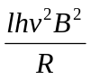 (B) 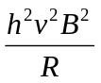 (C) 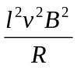 (D) 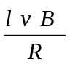 (E)0 。

15.承第14題，在線圈上端末離開磁場區前，此線圈之速率最後會趨近於一定值V_{T}為何?
(A) 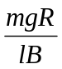 (B) 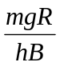 (C) 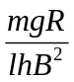 (D) 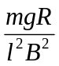 (E) 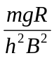。

二、多重選擇題 (5題 每題5分 共25分，答錯倒扣題分1/5)
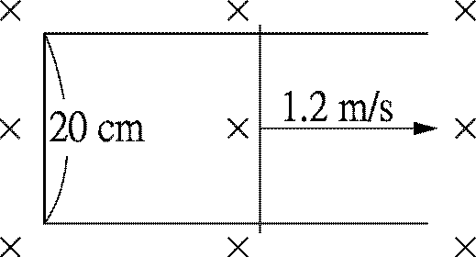
16. 如右圖，一長度為20㎝的直導線電阻為2Ω，在大小為4T、方向為進入
紙面之均勻磁場中的U型導線上，以1.2 m/s的等速度向右滑動，
則下列敘述何者正確？
(A)感應電動勢為0.48 V
(B)直導線中的電流為0.48 A
(C)直導線所受磁力為0.384 N
(D)外力的輸出功率為0.92 W
(E)直導線上電阻的耗電功率為0.92 W 。

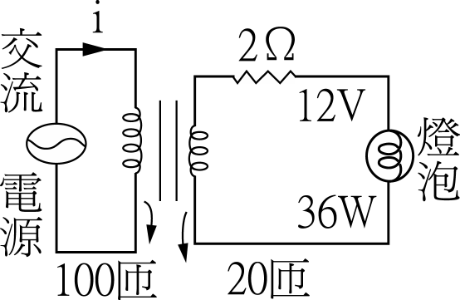
17.如右圖，利用效率為60%的變壓器使12V、36W的燈泡能正常使用，則下列
敘述何者正確？
(A) 原線圈上的總電壓為90 V (B) 原線圈上輸出的電功率為44 W

(C) 原線圈上的總電流為0.6 A (D) 原線圈上交流電源若改為穩流的直流電，此變壓器則無法工作
(E) 原線圈上發生電磁感應現象。
18.一電量為+q的帶電質點，以v的速度與磁場B夾θ的角度射入磁場中。則下列敘述何者正確？
(A)帶電質點的運動軌跡為螺旋線 (B)向心力為qvB
(C)軌道半徑為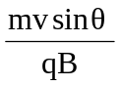 (D)迴旋週期為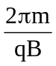sinθ
(E)螺距為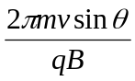。
19.一長方形線圈cdef，b為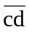長，a為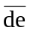寬，通以I的電流，
N
S
O´
A
O
c
d
e
f
I
I
b
a
B
½π-θ
½π-θ
+
B
v
θ
電流方向如圖所示，將其置於方向向右，強度為B的均勻磁場中，且線圈面與磁場的夾角為α，線圈面的法向量與磁場的夾角為θ，線圈繞OO´軸旋轉。下列敘述何者正確？
(A) ef導線所受磁力的方向向下
(B) de導線所受磁力的大小為IaBsin(π-α)
˙
×
B
θ
A
θ
α
½a
½asinθ
(C) cd導線所受的力矩大小為IabBsin(π-θ)
(D)長方形線圈cdef所受磁力的大小為0
(E)長方形線圈cdef所受磁力力矩的大小為IabBsin(π-θ)。

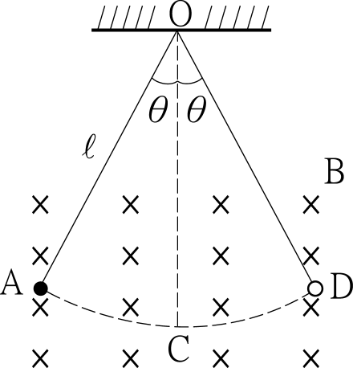
20.如圖所示，帶有正電荷Q的小質點，質量m，以長的細線，鉛直懸吊於O 點，
此空間有一水平的均勻磁場B(方向如圖所示)，今小質點從A點由靜止自由擺
下，則下列敘述何者正確? (A)在A點時，細線張力T＝mgsinθ (B) 若由A
擺至C點時，質點速率為V₁；若由D擺至C點時，質點速率為V₂，則V₁＜
V₂ (C)若由A擺至C點時，細線張力T₁；若由D擺至C點時，細線張力T₂，
則T₁＜T₂ (D)若擺幅θ甚小，則擺動的週期為2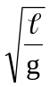 (E)由A擺至C點的擺動過程，磁力及重力
均對質點作功。

台北市立松山高級中學一百學年度第一學期期末考高三物理科答案卷
一、單一選擇題 (15題 每題５分 共７５分)
1 | 2 | 3 | 4 | 5 | 6 | 7 | 8 | 9 | 10
Ｅ | Ｅ | Ａ | Ａ | Ｄ | Ｂ | Ｄ | Ａ | Ａ | Ｂ
11 | 12 | 13 | 14 | 15
Ｅ | Ｃ | Ｂ | C | D

二、多重選擇題 (5題 每題５分 共２５分)
１６ | １７ | １８ | １９ | ２０
ＢＣ | ＡＤ | ＡＣ | ＢＤE | ＣＤ

